LÖSUNG

Das Internet als Instrumentarium für modernes Marketing

Vorwissenschaftliche Arbeit verfasst von
Maximilian Muster
Klasse 8X

Betreuungsperson: Simon Marik

Februar 20XX

Abstract
Lorem ipsum dolor sit amet, consetetur sadipscing elitr, sed diam nonumy eirmod tempor invidunt ut labore et dolore magna aliquyam erat, sed diam voluptua. At vero eos et accusam et justo duo dolores et ea rebum. Stet clita kasd gubergren, no sea takimata sanctus est Lorem ipsum dolor sit amet. Lorem ipsum dolor sit amet, consetetur sadipscing elitr, sed diam nonumy eirmod tempor invidunt ut labore et dolore magna aliquyam erat, sed diam voluptua. At vero eos et accusam et justo duo dolores et ea rebum. Stet clita kasd gubergren, no sea takimata sanctus est Lorem ipsum dolor sit amet. Lorem ipsum dolor sit amet, consetetur sadipscing elitr, sed diam nonumy eirmod tempor invidunt ut labore et dolore magna aliquyam erat, sed diam voluptua. At vero eos et accusam et justo duo dolores et ea rebum. Stet clita kasd gubergren, no sea takimata sanctus est Lorem ipsum dolor sit amet.

Duis autem vel eum iriure dolor in hendrerit in vulputate velit esse molestie consequat, vel illum dolore eu feugiat nulla facilisis at vero eros et accumsan et iusto odio dignissim qui blandit praesent luptatum zzril delenit augue duis dolore te feugait nulla facilisi. Lorem ipsum dolor sit amet, consectetuer adipiscing elit, sed diam nonummy nibh euismod tincidunt ut laoreet dolore magna aliquam erat volutpat.

Ut wisi enim ad minim veniam, quis nostrud exerci tation ullamcorper suscipit lobortis nisl ut aliquip ex ea commodo consequat. Duis autem vel eum iriure dolor in hendrerit in vulputate velit esse molestie consequat, vel illum dolore eu feugiat nulla facilisis at vero eros et accumsan et iusto odio dignissim qui blandit praesent luptatum zzril delenit augue duis dolore te feugait nulla facilisi.

Nam liber tempor cum soluta nobis eleifend option congue nihil imperdiet doming id quod mazim placerat facer possim assum. Lorem ipsum dolor sit amet, consectetuer adipiscing elit, sed diam nonummy nibh euismod tincidunt ut laoreet dolore magna aliquam erat volutpat. Ut wisi enim ad minim veniam, quis nostrud exerci tation ullamcorper suscipit lobortis nisl ut aliquip ex ea commodo consequat.

Inhaltsverzeichnis
Abstract 2
1. Einleitung 4
2. Einführung in das Online-Marketing 5
2.1 Internet 5
2.2 Definition des Marketings 6
Literaturverzeichnis 7
Abbildungsverzeichnis 8
Selbstständigkeitserklärung 9

Einleitung
Lorem ipsum dolor sit amet, consetetur sadipscing elitr, sed diam nonumy eirmod tempor invidunt ut labore et dolore magna aliquyam erat, sed diam voluptua. At vero eos et accusam et justo duo dolores et ea rebum. Stet clita kasd gubergren, no sea takimata sanctus est Lorem ipsum dolor sit amet. Lorem ipsum dolor sit amet, consetetur sadipscing elitr, sed diam nonumy eirmod tempor invidunt ut labore et dolore magna aliquyam erat, sed diam voluptua. At vero eos et accusam et justo duo dolores et ea rebum. Stet clita kasd gubergren, no sea takimata sanctus est Lorem ipsum dolor sit amet. Lorem ipsum dolor sit amet, consetetur sadipscing elitr, sed diam nonumy eirmod tempor invidunt ut labore et dolore magna aliquyam erat, sed diam voluptua. At vero eos et accusam et justo duo dolores et ea rebum. Stet clita kasd gubergren, no sea takimata sanctus est Lorem ipsum dolor sit amet.

Duis autem vel eum iriure dolor in hendrerit in vulputate velit esse molestie consequat, vel illum dolore eu feugiat nulla facilisis at vero eros et accumsan et iusto odio dignissim qui blandit praesent luptatum zzril delenit augue duis dolore te feugait nulla facilisi. Lorem ipsum dolor sit amet, consectetuer adipiscing elit, sed diam nonummy nibh euismod tincidunt ut laoreet dolore magna aliquam erat volutpat.

Ut wisi enim ad minim veniam, quis nostrud exerci tation ullamcorper suscipit lobortis nisl ut aliquip ex ea commodo consequat. Duis autem vel eum iriure dolor in hendrerit in vulputate velit esse molestie consequat, vel illum dolore eu feugiat nulla facilisis at vero eros et accumsan et iusto odio dignissim qui blandit praesent luptatum zzril delenit augue duis dolore te feugait nulla facilisi.

Nam liber tempor cum soluta nobis eleifend option congue nihil imperdiet doming id quod mazim placerat facer possim assum. Lorem ipsum dolor sit amet, consectetuer adipiscing elit, sed diam nonummy nibh euismod tincidunt ut laoreet dolore magna aliquam erat volutpat. Ut wisi enim ad minim veniam, quis nostrud exerci tation ullamcorper suscipit lobortis nisl ut aliquip ex ea commodo consequat. Duis autem vel eum iriure dolor in hendrerit in vulputate velit esse molestie consequat, vel illum dolore eu feugiat nulla facilisis.

At vero eos et accusam et justo duo dolores et ea rebum. Stet clita kasd gubergren, no sea takimata sanctus est Lorem ipsum dolor sit amet. Lorem ipsum dolor sit amet, consetetur sadipscing elitr, sed diam nonumy eirmod tempor invidunt ut labore et dolore magna aliquyam erat, sed diam voluptua. At vero eos et accusam et justo duo dolores et ea rebum. Stet clita kasd gubergren.

Einführung in das Online-Marketing
Lorem ipsum dolor sit amet, consetetur sadipscing elitr, sed diam nonumy eirmod tempor invidunt ut labore et dolore magna aliquyam erat, sed diam voluptua. At vero eos et accusam et justo duo dolores et ea rebum. Stet clita kasd gubergren, no sea takimata sanctus est Lorem ipsum dolor sit amet. Lorem ipsum dolor sit amet, consetetur sadipscing elitr, sed diam nonumy eirmod tempor invidunt ut labore et dolore magna aliquyam erat, sed diam voluptua. At vero eos et accusam et justo duo dolores et ea rebum. Stet clita kasd gubergren, no sea takimata sanctus est Lorem ipsum dolor sit amet. Lorem ipsum dolor sit amet, consetetur sadipscing elitr, sed diam nonumy eirmod tempor invidunt ut labore et dolore magna aliquyam erat, sed diam voluptua. At vero eos et accusam et justo duo dolores et ea rebum. Stet clita kasd gubergren, no sea takimata sanctus est Lorem ipsum dolor sit amet.

2.1 Internet
Lorem ipsum dolor sit amet, consetetur sadipscing elitr, sed diam nonumy eirmod tempor invidunt ut labore et dolore magna aliquyam erat, sed diam voluptua. At vero eos et accusam et justo duo dolores et ea rebum. Stet clita kasd gubergren, no sea takimata sanctus est Lorem ipsum dolor sit amet. Lorem ipsum dolor sit amet, consetetur sadipscing elitr, sed diam nonumy eirmod tempor invidunt ut labore et dolore magna aliquyam erat, sed diam voluptua. At vero eos et accusam et justo duo dolores et ea rebum. Stet clita kasd gubergren, no sea takimata sanctus est Lorem ipsum dolor sit amet. Lorem ipsum dolor sit amet, consetetur sadipscing elitr, sed diam nonumy eirmod tempor invidunt ut labore et dolore magna aliquyam erat, sed diam voluptua. At vero eos et accusam et justo duo dolores et ea rebum. Stet clita kasd gubergren, no sea takimata sanctus est Lorem ipsum dolor sit amet.

Duis autem vel eum iriure dolor in hendrerit in vulputate velit esse molestie consequat, vel illum dolore eu feugiat nulla facilisis at vero eros et accumsan et iusto odio dignissim qui blandit praesent luptatum zzril delenit augue duis dolore te feugait nulla facilisi. Lorem ipsum dolor sit amet, consectetuer adipiscing elit, sed diam nonummy nibh euismod tincidunt ut laoreet dolore magna aliquam erat volutpat.

Ut wisi enim ad minim veniam, quis nostrud exerci tation ullamcorper suscipit lobortis nisl ut aliquip ex ea commodo consequat. Duis autem vel eum iriure dolor in hendrerit in vulputate velit esse.

2.2 Definition des Marketings
Lorem ipsum dolor sit amet, consetetur sadipscing elitr, sed diam nonumy eirmod tempor invidunt ut labore et dolore magna aliquyam erat, sed diam voluptua. At vero eos et accusam et justo duo dolores et ea rebum. Stet clita kasd gubergren, no sea takimata sanctus est Lorem ipsum dolor sit amet. Lorem ipsum dolor sit amet, consetetur sadipscing elitr, sed diam nonumy eirmod tempor invidunt ut labore et dolore magna aliquyam erat, sed diam voluptua. At vero eos et accusam et justo duo dolores et ea rebum. Stet clita kasd gubergren, no sea takimata sanctus est Lorem ipsum dolor sit amet. Lorem ipsum dolor sit amet, consetetur sadipscing elitr, sed diam nonumy eirmod tempor invidunt ut labore et dolore magna aliquyam erat, sed diam voluptua. At vero eos et accusam et justo duo dolores et ea rebum.

„Duis autem vel eum iriure dolor in hendrerit in vulputate velit esse molestie consequat, vel illum dolore eu feugiat nulla facilisis at vero eros et accumsan et iusto odio dignissim qui blandit praesent luptatum zzril delenit augue duis dolore te feugait nulla facilisi. Lorem ipsum dolor sit amet, consectetuer adipiscing elit, sed diam nonummy nibh euismod tincidunt ut laoreet dolore magna aliquam erat volutpat.”

Ut wisi enim ad minim veniam, quis nostrud exerci tation ullamcorper suscipit lobortis nisl ut aliquip ex ea commodo consequat. Duis autem vel eum iriure dolor in hendrerit in vulputate velit esse.

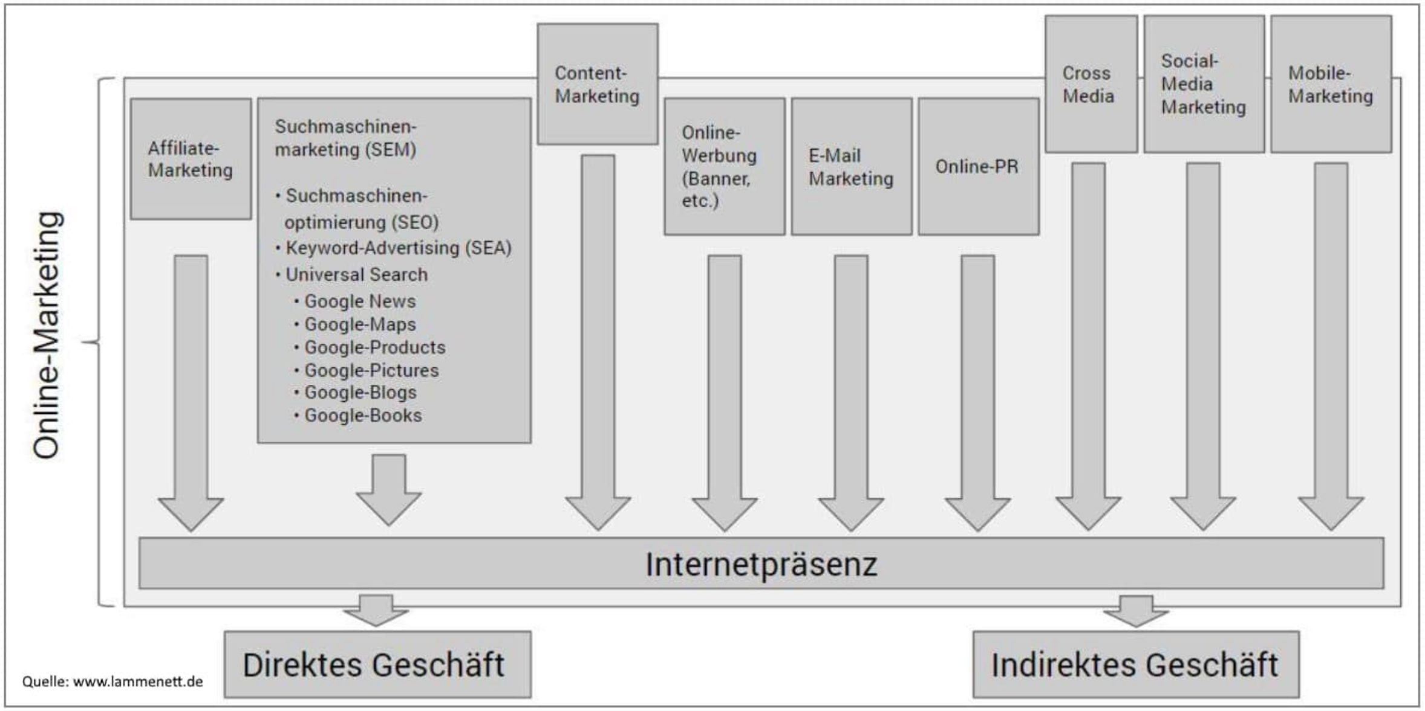
Abbildung 1: Disziplinen des Online-Marketings

Literaturverzeichnis
Blumenrath, K. (2017): Media-Lexikon. Von Arten des Online Marketings: https://www.marketingimpott.de/blog/media-lexikon-arten-online-marketing/ (Zugriff am: XX.XX.20XX).
Bongartz, M. (2008): Onlinemarketing. München: GRIN Verlag.
Garzotto, M. (2016): Social Media Marketing. Entwicklung von Marketingstrategien für Unternehmen. Hamburg: Diplomica Verlag GmbH.
Oppermann, D., & Escher, P. (2011): Escher erklärt das Internet. Freiburg im Breisgau: Haufe-Lexware.
Schröder, F. (2015): Online-Marketing-Grundlagen: Internet-Marketing Basics. Hilden: Schröder Consulting.
Stender-Monhemius, K. (2002): Marketing: Grundlagen mit Fallstudien. München: Oldenbourg-Verlag.

Abbildungsverzeichnis
Abbildung 1: Disziplinen des Online-Marketings. Frankovic, Marko (2018): Affiliate Marketing als Vertriebsstrategie im E-Commerce. Masterarbeit, Universität Wien. 6

Selbstständigkeitserklärung
Ich erkläre, dass ich diese vorwissenschaftliche Arbeit eigenständig angefertigt und
nur die im Literaturverzeichnis angeführten Quellen und Hilfsmittel benutzt habe.

…………………………………………
Wien, am XX.XX.20XX Unterschrift

(Bongartz, 2008, S. 2)
(Schröder, 2015, S. 9)
(Oppermann & Escher, 2011, S. 15)
(Oppermann & Escher, 2011, S. 15)
(Schröder, 2015, S. 9)
(Oppermann & Escher, 2011, S. 16)
(Schröder, 2015, S. 9)
(Garzotto, 2016, S. 19)
(Stender-Monhemius, 2002, S. 1)
(Blumenrath, 2017)
(Schröder, 2015, S. 16)
(Garzotto, 2016, S. 8)

